
COMMUNIQUÉ DE PRESSE
Fêtes du Sacré-Cœur 2026
« Jérusalem, première ville du Cœur de Jésus »
Du 11 au 14 juin
Sanctuaire du Sacré-Cœur – Paray-le-Monial
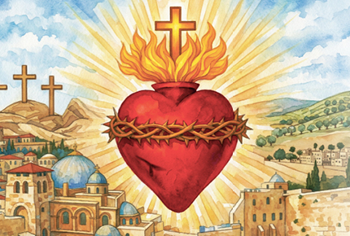
Le cardinal Pierbattista Pizzaballa, Patriarche latin de Jérusalem, présidera les fêtes du Sacré-Cœur au sanctuaire de Paray-le-Monial pour trois jours de prière, d’enseignements et de rencontres. Ces fêtes seront animées en partenariat avec l’Œuvre d’Orient, en présence de son directeur général, Mgr Hugues de Woillemont.
Placées sous le thème « Jérusalem, première ville du Cœur de Jésus », ces fêtes veulent mettre en lumière le lien profond entre le message confié à Paray-le-Monial et la Terre Sainte, berceau de la foi chrétienne et lieu où le Cœur du Christ s’est livré pour le salut du monde.

Jérusalem au cœur de l’Église
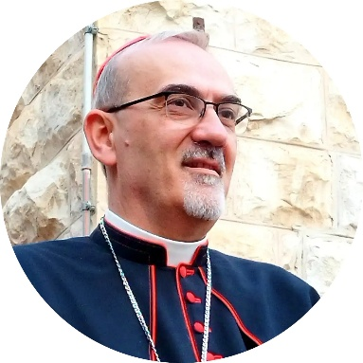
Dans un contexte marqué par les épreuves que traversent les chrétiens du Moyen-Orient, la présence du cardinal Pierbattista Pizzaballa revêt une dimension ecclésiale forte. Dans sa dernière lettre pastorale, le patriarche latin de Jérusalem recentre notre regard sur la vocation profonde de Jérusalem dans l’histoire du salut, en rappelant sa place centrale dans la foi chrétienne.
« Nous sommes l’Église de Jérusalem, et la Ville Sainte est le cœur non seulement géographique mais aussi spirituel de notre communauté ecclésiale. » Cardinal Pierbattista Pizzaballa, 25 avril 2026
Retrouvez l’intégralité de cette lettre https://www.lpj.org/fr/news/letter-to-the-diocese

Au programme
Ces journées proposeront :
- des temps d’enseignements
- des célébrations eucharistiques
- des temps de prière
- des rencontres avec des témoins de Terre Sainte
- une veillée miséricorde
- une table ronde : "Chrétiens de Terre Sainte : une éducation à la paix"

Moment central des fêtes, la procession du Saint-Sacrement dans les jardins du Monastère de la Visitation permettra de vivre un temps de recueillement là où le message du Sacré-Cœur a été confié à sainte Marguerite-Marie.

Embrasement de la Basilique
Le samedi soir, une grande veillée ouverte à tous se déroulera devant la Basilique du Sacré-Cœur.
Cette veillée prendra la forme d’un embrasement de la Basilique, d’un temps spirituel et artistique, associant prière, musique et mise en lumière, dans une mise en scène spécialement conçue pour l’occasion.
Sans en révéler le déroulement, ce moment invitera chacun à contempler le Cœur du Christ comme source de feu intérieur, de lumière et d’espérance, au cœur de la nuit, dans un cadre habité par la prière.

Ces fêtes sont ouvertes à tous.

Programme complet
https://sacrecoeur-paray.org/evenements/fete-du-sacre-coeur-2026/

Contact presse
Béatrice de Bastard
06 65 04 84 60 - bdebastard@sacrecoeur-paray.org

